ภัยพิบัติทางธรรมชาติ : สิ่งใกล้ตัวที่ควรรู้จัก
รศ.พิชัย บุณยะกาณจน
รศ. ชูโชค อายุพงศ์
ภาควิชาวิศวกรรมโยธา
คณะวิศวกรรมศาสตร์ มหาวิทยาลัยเชียงใหม่

ภัยพิบัติทางธรรมชาติ (Natural Disasters) รูปแบบต่าง ๆ ทางธรรมชาติที่ได้มีการศึกษารวบรวม และบันทึกรายละเอียดไว้ อาจสรุปได้เป็น 10 ประเภท คือ
1. การระเบิดของภูเขาไฟ (Volcano Eruptions)
2. แผ่นดินไหว (Earthquakes)
3. คลื่นใต้น้ำ (Tsunamis)
4. พายุในรูปแบบต่าง ๆ (Various Kinds of storms) คือ
ก. พายุแถบเส้น Tropics ที่มีแหล่งกำเนิดในมหาสมุทร (Tropical Cyclones)
ข. พายุหมุนที่มีแหล่งกำเนิดบนบก (Tornadoes)
ค. พายุฝนฟ้าคะนอง (Thunderstorms)
5. อุทกภัย (Floods)
6. ภัยแล้ง หรือทุพภิกขภัย (Droughts)
7. อัคคีภัย (Fires)
8. ดินถล่ม และโคลนถล่ม (Landslides and Mudslides)
9. พายุหิมะและหิมะถล่ม (Blizzard and Avalanches) และ
10. โรคระบาดในคนและสัตว์ (Human Epidemics and Animal Diseases)

ลักษณะของภัยแต่ละชนิด
1) ภัยจากน้ำท่วม เป็นภัยที่เกิดขึ้นได้ทุกแห่ง มีลักษณะและความรุนแรงแตกต่างกันออกไป ดังนี้คือ
1.1 การเกิดน้ำท่วมขังในที่ราบลุ่ม เนื่องมาจากความไม่สมดุลระหว่าง ก.ปริมาณน้ำฝน ข.ปริมาณน้ำฝนที่ซึมลงสู่ใต้ดิน และ ค.ปริมาณน้ำผิวดินที่ไหลหรือระบายออกจากพื้นที่นั้น ถ้าปริมาณน้ำส่วน ก. มากกว่าส่วน ข. และส่วน ค. รวมกัน ก็จะเกิดการท่วมขัง ความรุนแรงของการท่วมขังไม่มากนัก ค่อยเป็นค่อยไป แต่อาจกินเวลานานกว่าจะระบายน้ำออกได้หมด
1.2 การเกิดน้ำป่าบริเวณป่าเขาที่มีความลาดชันสูง ถ้าปริมาณฝนในพื้นที่รับน้ำมีมาก จนทำให้ปริมาณน้ำผิวดินที่ระบายออกจากพื้นที่มีมาก ด้วยอัตราที่รุนแรงเรียกว่า น้ำป่า ยิ่งถ้าป่าบริเวณนั้นถูกทำลายและปราศจากพืช ต้นไม้ปกคลุมดิน ก็จะพัดเอาเศษต้นไม้ กิ่งไม้ ตะกอน ดิน ทราย และหินลงมาด้วย ก่อให้เกิดความเสียหายแก่พื้นที่บริเวณท้ายน้ำเป็นอย่างมาก อุทกภัยจากน้ำป่ามีความรุนแรงกว่าประเภทแรก และจำเป็นต้องใช้เวลานานในการแก้ไขจนกว่าพื้นที่นั้นจะกลับฟื้นคืนสภาพดังเดิมได้
1.3 น้ำล้นตลิ่งของลำน้ำ เนื่องจากปริมาณและอัตราน้ำหลากที่เกิดขึ้นในบริเวณต้นน้ำ มีมากเกินกว่าความสามารถของแม่น้ำในบริเวณดังกล่าวที่จะรับได้ ถ้าเป็นแม่น้ำขนาดเล็กและปริมาณของน้ำหลากไม่มากนำ หรือเป็นแม่น้ำขนาดใหญ่ที่มีระบบควบคุมอัตราการไหลที่ดี เช่นมีเขื่อน อ่างเก็บน้ำ ฝายทดน้ำ หรือประตูระบายน้ำฯ ความรุนแรงและความเสียหายอันเกิดขึ้นจากอุทกภัยอาจไม่มากนำ แต่ถ้าเป็นแม่น้ำขนาดใหญ่ที่ปราศจากระบบควบคุมจะก่อให้เกิดความเสียหายมาก และเป็นวงกว้าง
1.4 น้ำท่วมอันเกิดจากการวิบัติของระบบควบคุม เช่น เขื่อนพัง อ่างเก็บน้ำแตก ประตูระบายน้ำไม่อาจทำหน้าที่ได้ จะก่อให้เกิดน้ำหลาก มีความรุนแรงมากกว่าน้ำป่า และความเสียหายที่เกิดขึ้นก็มากกว่าเช่นกัน
1.5 การเกิด และการเคลื่อนตัวของกำแพงน้ำ (ดังเชนBore หรือ Surge) มีความรวดเร็ว และรุนแรงที่สุด ปรากฏการณ์นี้ เป็นการเพิ่มระดับน้ำด้านเหนือน้ำอย่างมาก และเกิดขึ้นอย่างรวดเร็ว มักจะเป็นช่วงต่อระหว่างแม่น้ำกับทะเลซึ่งเป็นคอขวด ภายใต้สภาพที่เหมาะสมของลำน้ำ และทะเล น้ำท่วมจากสาเหตุนี้จะมีความรุนแรง และเป็นไปอย่างรวดเร็ว จนไม่อาจอพยพคน สัตว์เลี้ยง สิ่งของได้ทัน สภาพของความเสียหายจะเป็นไปอย่างกว้างขวาง และมากมาย

2.2 ภัยจากพายุหมุนที่มีแหล่งกำเนิดมาจากมหาสมุทรในบริเวณเส้น Tropics อากาศบริเวณเหนือน้ำในมหาสมุทรใกล้เส้นศูนย์สูตร เมื่อได้รับความร้อนจากการแฟ่รังสีของดวงอาทิตย์เป็นเวลานาน จะมีความอุณหภูมิสูงขึ้นและลอยตัวขึ้นสู่ท้องฟ้า มวลอากาศเย็นจากบริเวณเส้นรุ้งที่อยู่ห่างไกลออกไปจะเคลื่อนที่มาปะทะกัน แนวปะทะระหว่างมวลอากาศทั้งสองชนิดก่อให้เกิด Warm Front (มวลอากาศร้อนดันมวลอากาศเย็นให้เคลื่อนที่) และ Cold Front (มวลอากาศเย็นดันมวลอากาศร้อนให้เคลื่อนที่) หมุนรอบแกนกลางซึ่งเรียกว่า Low-Pressure Center แล้วเคลื่อนที่เข้าสู่แผ่นดิน พายุหมุนประเภทนี้มีขนาดเส้นผ่าศูนย์กลางหลายร้องกิโลเมตร และความเร็วลมใกล้ศูนย์กลางของพายุประมาณ 100-150 กิโลเมตร/ชั่วโมง ยังผลให้เกิดพายุลมและฝน ตามมาด้วยอุทกภัยในบริเวณกว้างขวาง
ในแต่ละปีมีพายุหมุนประเภทนี้ ทั้งในมหาสมุทรแปซิฟิค (เรียกว่า Tyhoon,T) ในมหาสมุทรแอตแลนติค เรียกว่า Hurricane,H) และในความเสียหายต่อชีวิตและทรัพย์สินมากมายจนนับได้ว่าเป็นภัยจากธรรมชาติที่ร้ายแรงที่สุด

2.3 ภัยจากพายุหมุนที่เกิดบนบก ส่วนมากเกิดในมลรัฐต่าง ๆ ทางภาคใต้ และตะวันออกเฉียงใต้ใกล้กับอ่าวเม็กซิโก ได้แก่ Texas, Oklahoma, Kansas, Nebraska, Mississippim, Missouri, Alabama, Tennessee, Kentucky, lowa lllinois, Indiana และ Obio ฯ เป็นต้น (ซึ่งรวมกันเรียกว่า Central and Gulf Coash states ของประเทศสหรัฐอเมริกา)
พายุนี้เรียกเฉพาะว่า Tornadoes นับเป็นพายุหมุนที่มีแรงลมสูงสุดถึง 400-500 ไมล์/ชม. แต่มีอายุของการเกิดสั้น และครอบคลุมพื้นที่ไม่มากน้ำ เมื่อเทียบกับพายุหมุน Typhoons, Hurricanes และ Cyclones ดังนั้นความเสียหายจึงมีน้อยกว่า
สาเหตุของการเกิดพายุหมุนประเภทนี้ได้แก่ การปะทะกันของมวลอากาศร้อน (Warm Air Mass) จากบริเวณอ่าวเม็กซิโก ทางภาคใต้ กับมวลอากาศเย็น (Cool Air Mass) จากทางภาคเหนือ และภาคตะวันตก พายุหมุน Tornado ก่อให้เกิดเมฆฝนขนาดใหญ่+ฟ้าแลบ+ฟ้าร้อง+ฟ้าผ่า และฝนที่มีความรุนแรงของลมสูงมาก มีรูปร่างคล้ายงวงช้าง (บ้านเราเรียกว่าลมงวงช้าง)ในแต่ละปีจะเกิดพายุหมุนดังกล่าวหลายร้อยลูกแถบ Midwest States ของประเทศสหรัฐอเมริกา

2.4 ภัยจากพายุฝนฟ้าคะนอง พายุประเภทนี้พบบ่อยมากในพื้นที่ๆภูมิอากาศร้อน และอบอุ่น อาจกล่าวได้ว่าในแต่ละวันจะมีพายุฝนฟ้าคะนองเกิดขึ้นทั่วโลกมากถึงประมาณ 45,000 ลูก ปัจจัยสำคัญที่ก่อให้เกิดพายุแบบนี้ คือการลอยตัวขึ้นสู่บรรยากาศระดับสูงของกระแสอากาศที่มีความชื้นมาก และอุณหภูมิสูงอย่างรุนแรง, เมื่ออากาศร้อนชื้นดังกล่าวลอยตัวสูงขึ้นอุณหภูมิจะลดลง และจะคายความร้อนแอ่งออกมาขณะที่เกิดการลั่นตัวของเมฆฝนเป็นหยดน้ำ การคายความร้อนของมวลเมฆฝนดังกล่าวทำให้กระสกลมพัดขึ้นในแนวดิ่ง และเกิดพายุ ขณะเดียวกันอากาศบริเวณโดยรอบก็จะพัดเข้าสู่บริเวณศูนย์กลางของพายุ การลั่นตัวของความชื้นในกระแสอากาศก่อให้เกิดเมฆฝนขนาดใหญ่ (Cumulo Nimbus)ลอยขึ้นสู่ระดับสูงประมาณ 15,000 ฟุต (หรือประมาณ 4,600 เมตร) จากฐานถึงยอดของเมฆนั้น เมฆฝนนี้ก่อให้เกิดฝนและลูกเห็บ บางทีอาจมีฟ้าแลบ ฟ้าผ่าร่วมด้วย พายุฝนฟ้าคะนองครอบคลุมพื้นที่ไม่กว้างขวางนำ และจะสลายตัวภายในระยะเวลาอันสั้นไม่เกิน 1 ถึง 2 ชั่วโมง

2.5 ภัยจากการระเบิดของภูเขาไฟ นับเป็นมหันตภัยธรรมชาติที่รุนแรง น่าสพรึงกลัว และก่อให้เกิดความเสียหายมากอย่างหนึ่ง แต่บังเอิญโชคดีที่ไม่เกดขึ้นกระจายทั่วไป เหมือนภัยธรรมชาติอีก 4 ประเภท ดังได้กล่าวมาแล้ว
ภูเขาไฟมักจะเกิดขึ้นในสภาพของธรรมชาติดังต่อไปนี้คือ
ก. ตามรอยแยกขนาดใหญ่บนผิวโลก
ข. แนวสัน หรือความต่างระดับของพื้นให้มหาสมุทร และ
ค. การเคลื่อนตัวสัมพันธ์กันของ Tectonic Plates บนเปลือกโลก
วงรอบมหาสมุทรแปซิฟิค ซึ่งเชื่อมต่อกับทวีปเอเชีย, ทวีปอเมริกาเหนือ และทวีปอเมริกาใต้ ซึ่งเป้นของของ Pacific Plate นั้นมีชื่อเรียกโดยเฉพาะว่า Ring of Fire มีภูเขาไฟขนาดใหญ่ ที่มีอายุมากกว่า 2,000 ปี และยังไม่ดับสนิทอยู่อีกมากกว่า 300 ลูกกระจัดกระจายไปทั่ว นับตั้งแต่ Alaska, อเมริกาเหนือ, อเมริกาใต้ ลงไปถึง Chile ข้าม New Zealand, Philippines จนถึงญี่ปุ่น
การระเบิดของภูเขาไฟจะพ่น เถ้าถ่าน หินละลายออกมาเป็นจำนวนมหาศาล เมือง Pompeii ประเทศอิตาลี ถูกฝังจากการระเบิดของภูเขาไฟ Vesuvius เมื่อปี 79 ก่อนคริศตกาล ผู้คนเสียชีวิตหลายพันคน

2.6 ภัยจากการเกิดแผ่นดินไหว แผ่นดินไหวที่เกิดขึ้น และสัมผัสได้บริเวณเปลือกโลกเป็นผลสืบเนื่องมาจากการปล่อยพลังงานออกมาเป็นจำนวนมาก และทันทีทันใดในรูปของคลื่อนแห่งความสั่นสะเทือน ซึ่งเกิดลึกลงไปใต้ดิน หรือใต้พื้นมหาสมุทรจากการเคลื่อนที่ของเปลือกโลก(Earth Crust) ตามแนวแยก (Fauts) ซึ่งเป็นไปได้ในหลายลักษณะแผ่นดินไหวในแต่ละครั้งอาจมีความรุนแรงมากน้อยต่างกัน และยังผลให้เกิดผลเสียหายต่อชีวิต และทรัพย์สอน ตามไปด้วยเป็นอย่างมาก แผ่นดินไหวอาจก่อให้เกิด ภูเขาไฟระเบิด หรือคลื่นใต้น้ำ (Tsunami) ซึ่งช่วยแผ่กระจายความเสียหายไปตามมวลน้ำในมหาสมุทรได้อย่างมากมายมหาศาล

2.7 ภัยจากคลื่นใต้น้ำ คลื่นและกระแสน้ำ เป็นการเคลื่อนไหวของน้ำในทะเล 2 ลักษณะซึ่งไม่เหมือนกัน แต่มีความเกี่ยวเนื่องกันบาทีพลังงานจากคลื่น, กระแสน้ำ เสริมด้วยลม และพายุที่มีความเร็วสูงจะก่อให้เกิดอุทกภัยที่มีความรุนแรง และอำนาจทำลายล้างสูงมาก
ดังจะเห็นได้จากปรากฏการณ์เมื่อเดือนมกราคม ปีค.ศ.1753 ในทะเลเหนือ กล่าวคือ ระดังน้ำสูง (High Spring Tide) บวกกับคลื่นสูง (Storm Waves) และลม (Winds) ซึ่งมีความเร็วสูงถึง 185 กิโลเมตร/ชั่วโมง (หรือ 115 ไมล์/ชม.) ทำให้ระดับน้ำในทะเลเหนือสูงกว่าปกติถึง 3 เมตร (10 ฟุต) ปรากฏการณ์นี้เรียกว่า “SURGE” ในทะเล, ผลลัพธ์ก็คือ เกิดน้ำท่วมเป็นบริเวณกว้างขวางแถบชายทะเลภาคตะวันออกของอังกฤษ ในส่วนของเนเธอร์แลนด์พื้นที่ประมาณ 4.3ของประเทศถูกน้ำท่วมขัง ทำให้บ้านเรือนราว 30,000 หลังได้รับความเสียหาย และถูกทำลาย มีผู้คนเสียชีวิตกว่า 1,800 คน
คลื่นในทะเลและมหาสมุทรส่วนใหญ่เกิดจากแรงเสียดทานอันเนื่องมาจากความเร็วของลมพัดเหนือน้ำ การเคลื่อนที่ของคลื่นเคลื่อนตัวใน 2 ลักษณะประกอบกัน คือ 1 การหมุนตัว (Rotation) และ 2. การเคลื่อนตัวในแนวเส้นตรงไปข้างหน้า (Trancslation) คลื่นที่พัดเข้าสู่ชยฝั่งทะเลแล้วสลายตัวขึ้นไปตามชายหาด หรือกระทบกับผาหิน มักมีกำเนิดจากพายุในตอนกลางของมหาสมุทร หรือลมที่เกิดขึ้นในบางส่วนของมหาสมุทรนั้น
คลื่นใต้น้ำ (ในภาษาอังกฤษเรียกว่า Tidal Waves, หรือ Tsunami) ไม่มีส่วนเกี่ยวข้องกับกระแสน้ำ (Tides) ในมหาสมุทรเลยแม้แต่น้อย สาเหตุหลักเกิดมาจาก
ก. แผ่นดินไหว (Earthquakes)
ข. การระเบิดของภูเขาไฟ (Volcanic Eruptions) หรือ
ค. การถล่มทะลายของภูเขาไฟหรือมวลดินใต้น้ำ (Submarine Landslides)
แต่สาเหตุหลักของการเกิดคลื่นใต้น้ำส่วนใหญ่และขนาดใหญ่ที่มีความรุนแรงมากคือ “แผ่นดินไหว” ซึ่งเกิดขึ้นใต้ท้องมหาสมุทร
ในท้องทะเลคลื่นจากความสั้นสะเทือน (Shock Waves) ที่เกิดขึ้นจากบริเวณศูนย์กลางของแผ่นดินไหว แล้วกระจายออกไปทุกทิศทางโดยรอบนั้นมักมีความสูงน้อยมาก เพียง 60 ถึง 90 เซนติเมตร (2 ถึง 3 ฟุต ) แต่ความยาวของคลื่นอาจะเป็นหลายร้อยกิโลเมตร และความเร็วหลายร้อยกิโลเมตร/ชั่วโมงดังตัวอย่างของคลื่นใต้น้ำในร่องลึกใต้มหาสมุทรบริเวณที่เรียกว่า Aleutian Trench ทางเหนือสุดของมหาสมุทรแปซิฟิค เมื่อปี 1946 ก่อให้เกิดความเสียหายอย่างมากมายต่อหมู่เกาะฮอนโนลูลู ซึ่งอยู่กลางมหาสมุทรแปซิฟิค Tsunami ที่เกิดขึ้นเดินทางจากแหล่งกำเนิด จนถึงหมู่เกาะฮอนโนลูลูใช้เวลาประมาณ 4 ชั่วโมง 34 นาที ต่อระยะทาง 3,220 กิโลเมตร (หรือ2,000ไมล์) ด้วยความเร็วเฉลี่ยราว 00 กิโลเมตร/ชั่วโมง (หรือ 438ไมล์/ชั่วโมง) ซึ่งเป็นความเร็วที่สูงมาก เทียบได้กับความเร็วของเครื่องบินไอพ่น
คลื่นที่มากระทบชายฝั่งของหมู่เกาะฮอนโนลูลูมีความสูงกว่า 38 เมตร (หรือ 1125 ฟุต) จากการเปลี่ยนรูปของพลังงานจลน์จากคลื่นสูง 15 เมตร (50 ฟุต) มาเป็นพลังงานศักย์ดังกล่าว
ส่วนมาก Tsunami มีความรุนแรงมากที่สุดมักจะเกิดในบริเวณมหาสมุทรแปซิฟิค แต่มีเพียงบางส่วนที่เกิดในมหาสมุทรแอตแลนติค
ในครั้งนั้น Tsunami เกิดขึ้นจากแผ่นดินไหวในมหาสมุทรแอตแลนติคใกล้กับ Lisbon ปอร์ตเกสเมื่อปี 1755 คลื่น ขนาดความสูง 4 ถึง 6 เมตร (หรือ 10 ถึง 20 ฟุต) ถาโถมเข้าสู่ในทันทีทันใด และได้แผ่ไปถึงหมู่เกาะ west Indies อยู่ฟากตะวันตกของมหาสมุทรแอตแลนติคมีระยะห่างออกไปหลายพันไมล์ความเสียหายในชีวิตและทรัพย์สอนมีเป็นจำนวนมากมายมหาศาล
ถ้าย้อนมองอดีตจากปัจจุบันไปสัก 1 ศตวรรษ (ราว พ.ศ. 2551 จนถึง พ.ศ.2451) จะเห็นได้ว่าเป็นยุคแห่งสงครามโลกครั้งที่ 1 และสงครามโลกครั้งที่ 2 เมื่อลองประมาณการจำนวนคนที่ต้องเสียชีวิตจากผลของสงครามโลกทั้งสองครั้งรวมแล้วไม่น้อยกว่า 10 ถึง 15 ล้าน คนอย่างแน่นอน แต่ถ้าเปรียบเทียบกับจำนวนผู้เสียชีวิตจากภัยพิบัติทางธรรมชาติทั้ง 10 ประเภท ในช่วงระยะเวลาเดียวกัน ตามที่ได้มีการจดบันทึกไว้ น่าจะมีตัวเลข มากกว่าตัวเลขดังกล่าว 2 หรือ 3 เท่าอย่างแน่นอน
ภัยพิบัติทางธรรมชาติดังกล่าวล้วนเป็นภัยใกล้ตัว อาจจะเกิดขึ้นที่ไหน และเมื่อไรก็ได้ ทำให้มองดูแล้วน่ากลัวมาก แต่ในความเป็นจริงแล้ว จากการเรียนรู้ทางประสบการณ์ ของภัยพิบัติต่าง ๆ ด้วยตนเอง และ/หรือจาก ตำรา บทความ ตลอดจนงานวิจัยที่มีผู้ทำไว้ ล้วนมีประโยชน์ในการดำรงชีวิตท่ามกลางภัยพิบัติทางธรรมชาติซึ่งอยู่รอบตัวเราได้ ด้วยความอยู่รอดปลอดภัยในภายภาคหน้า
ประเทศไทยเรายังนับว่ามีบุญ และโชคดีที่ภัยพิบัติทางธรรมชาติมีน้อย ที่มีก็ไม่มีความรุนแรงมากนัก ดังเช่นประเทศอินโดนีเซีย ประเทศฟิลิปปินส์ฯ ซึ่งอยู่ในทวีปเอเชียด้วยกันกับเราล้วนมีภัยพิบัติ เกี่ยวกับภูเขาไฟ แผ่นดินไหว และคลื่นใต้น้ำที่มีความรุนแรงในระดับต้น ๆ เป็นประจำแทบทุกปี และในแต่ละปีอาจมีหลายครั้ง ทำให้เกิดความเสียหายต่อสิ่งมีชีวิต และทรัพย์สินเป็นจำนวนมาก แต่ประชากรในทั้งสามประเทศฯ ก็ยังคงอยู่ร่วมกับภัยพิบัติดังกล่าวได้อย่างมีความสุข
ในช่วงระยะเวลาทศวรรษ คงได้ทราบข่าวจากสื่อต่าง ๆ ถึงการเกิดภัยพิบัติทางธรรมชาติที่โน่นบ้าง ที่นี่บ้างอยู่เป็นประจำ โดยเฉพาะประเทศไทยเราต้องเผชิญกับภัยพิบัติของ Tsunami ครั้งที่ร้ายแรงที่สุดในประวัติศาสตร์ บริเวณทะเลอันดามันเกิดแผ่นดินไหวขนาด 9.0 ตาม Richter’ Scale ทางตะวันตกของเกาะสุมาตราประเทศอินโดนีเซีย เมื่อประมาณ 08.00น. ของวันอาทิตย์ ที่ 26 ธันวาคม พ.ศ. 2547 ตามมาด้วย Tsunami ขนาดใหญ่ และมีความร้ายแรงมาก กระทบกระเทือนไม่ถึงกว่า 10 ประเทศโดยรอบทำให้มีคนเสียชีวิตราว 300,000 คน และความเสียหายหลายพันล้านเหรียญสหรัฐอเมริกา สิ่งนี้เป็นการจุดประกายถึงการเตรียมตัวเตรียมใจเพื่อเผชิญภัยพิบัติที่ร้ายแรงต่อไปในภายภาคหน้า

ชนิดของการระเบิดของภูเขาไฟ

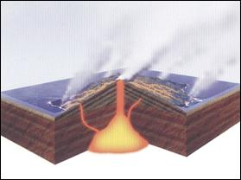

Shield volcanoes
punch up lava through weak spots in earth’s crust.

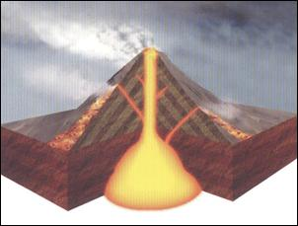

Composite volcanoes
erupt along plate edges.

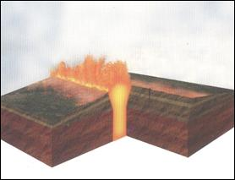

Rift volcanoes
are most commonly found on the sea floor.

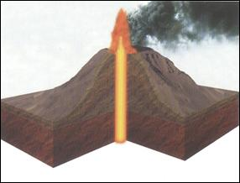

Cinder cone volcanoes

แผ่นดินไหว (Earthquakes)

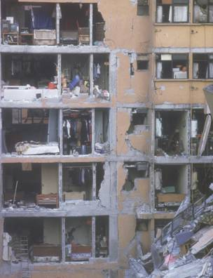

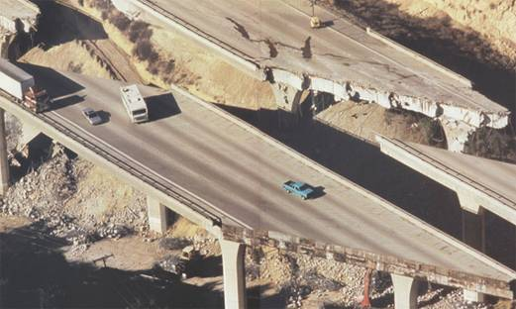

คลื่นใต้น้ำ (Tsunamis)

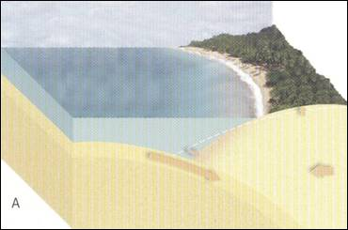

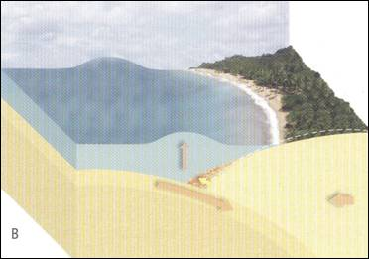

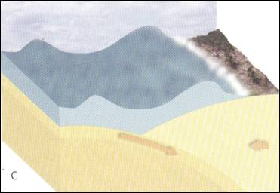
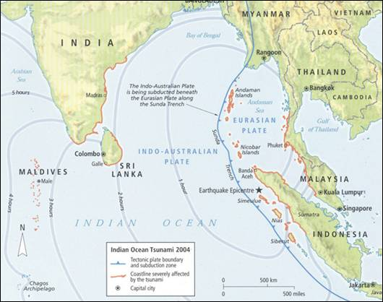

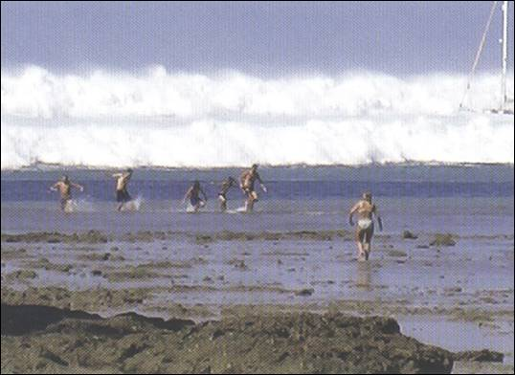

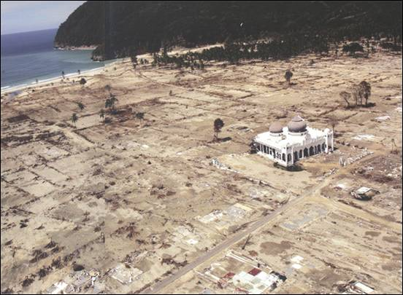

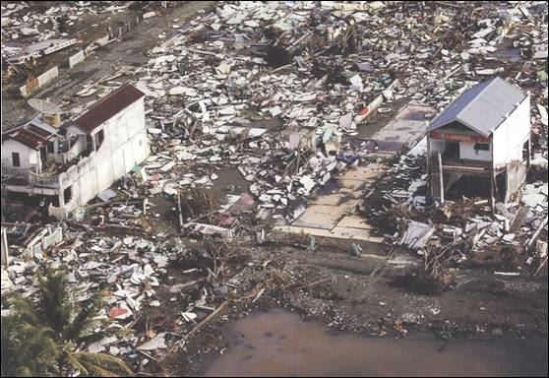

ดินถล่ม และโคลนถล่ม (Landslides and Mudslides)

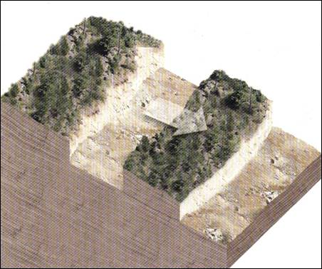
A slide : movement parallel to planes of weakness and occasionally parallel to slope.

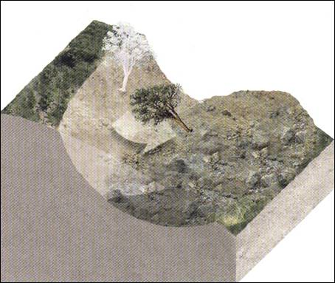
A slump : complex movement of materials on aslope.

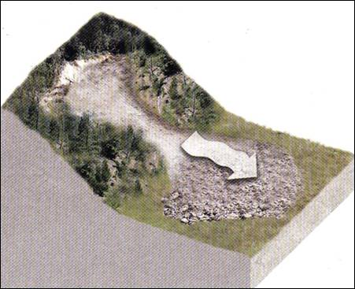
A flow : viscous to fluid –like motion of debris.

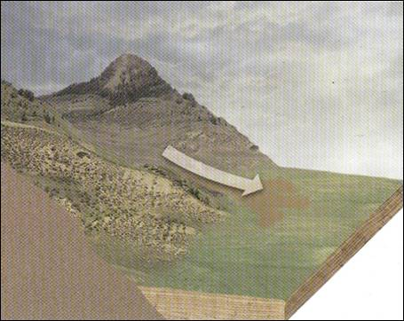
A mudslide : a sporadic and sudden channelled discharge of water and debris.

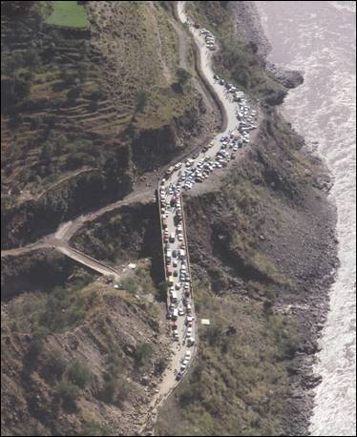

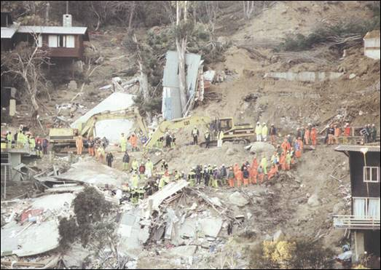
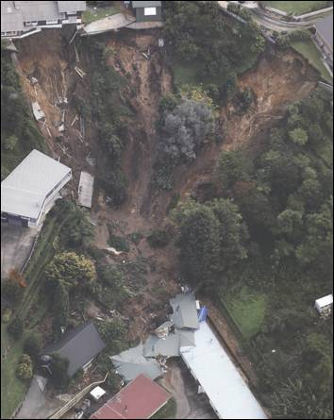

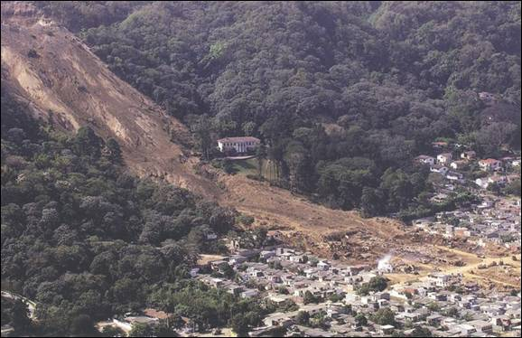

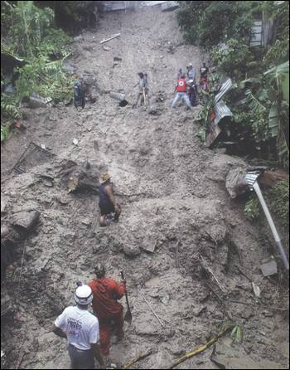

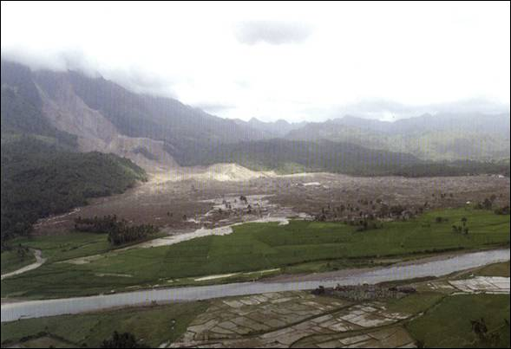

พายุหรือวาตภัย

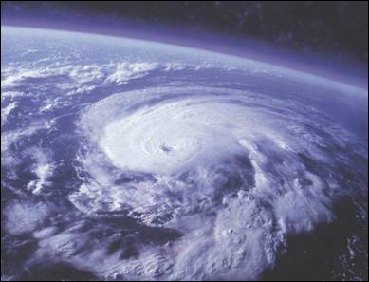

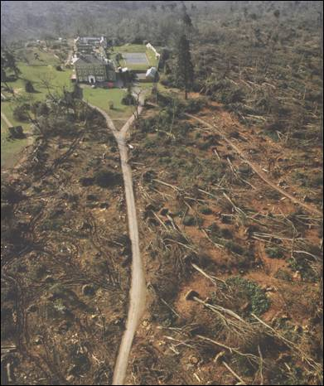

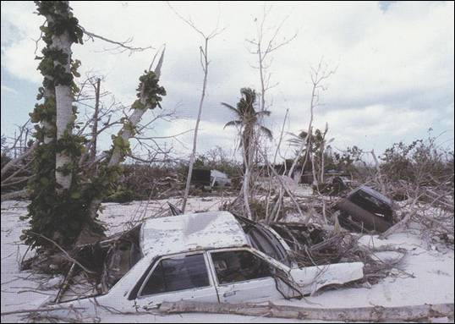
Cayman Islands, 2004

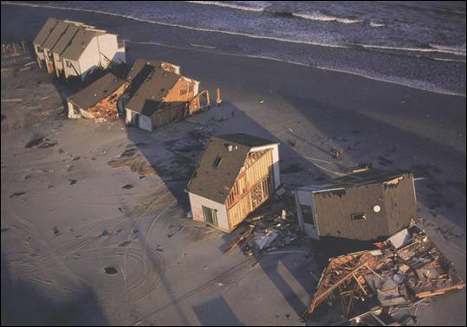
Carolina’s southern coast in USA ,1996

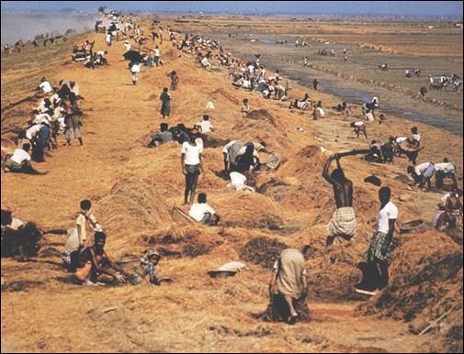

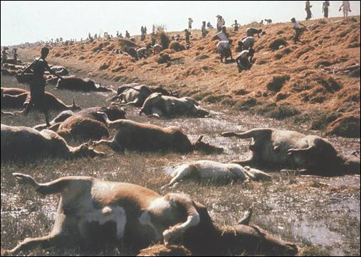
Bhola, East Pakistan(Bangladesh) 1970

อุทกภัย (Floods)

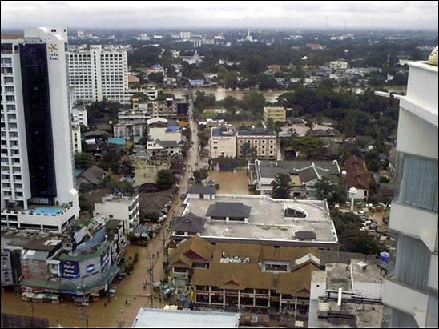

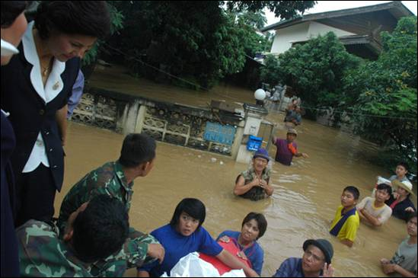

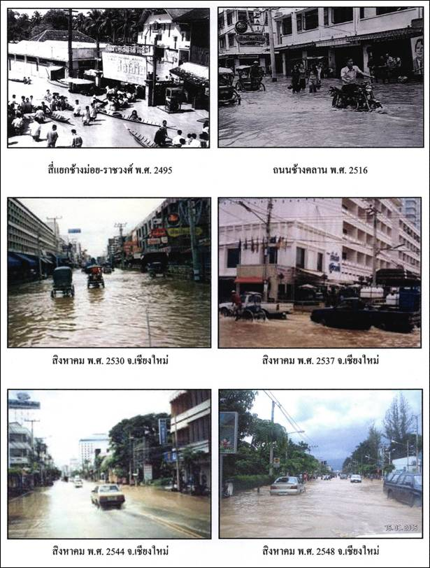

ภัยแล้ง (Droughts)

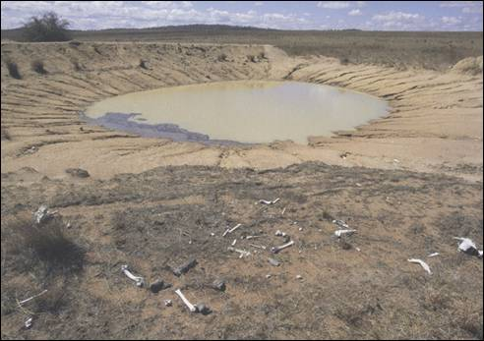

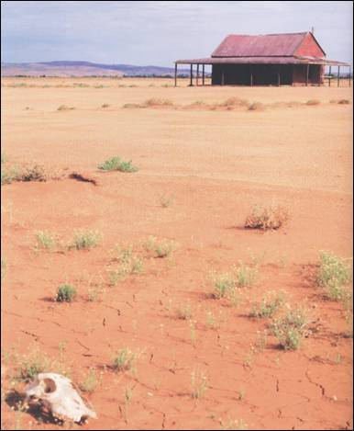
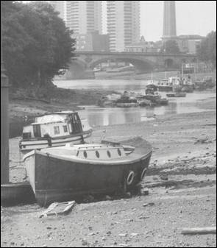

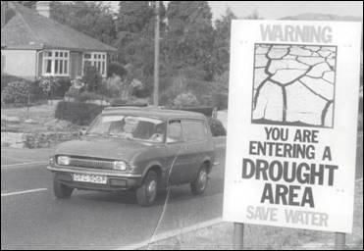

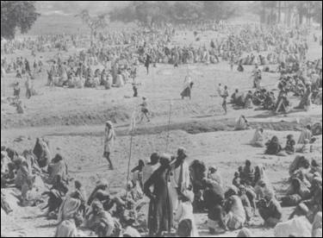
อัคคีภัย (Fires)

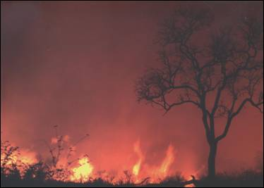

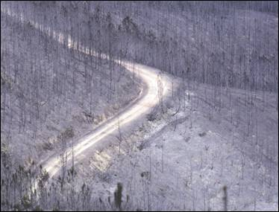

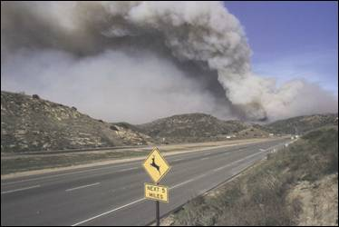
โรคระบาดในคนและสัตว์

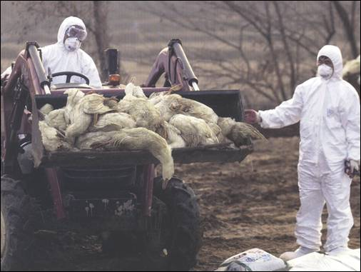
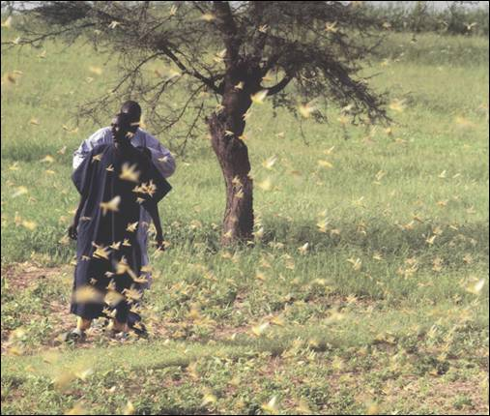

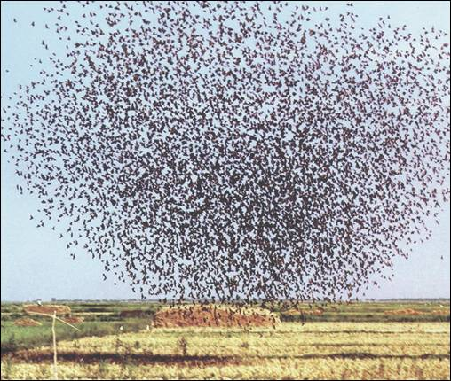

ที่มา ...http://202.28.24.131/web/3-2.htm

